**Инструкция по сборке и настройке дрон порта:**

Компоненты и материалы:

1. Фанера 4 мм (8 листов 40х55)
2. Пластик PETG или его аналоги (100 грамм)
3. Клей типа COSMOFEN (50 мл)
4. Провода 32awg (3 метра)
5. Arduino NANO
6. Блок питания 5v 5a (или другой аналогичный источник питания)
7. Переходник с блока питания
8. Сервопривод MG996R (2 шт)
9. LED матрица 16х16 (WS2812B)
10. Концевики 3 pin (2 шт)
11. Любая плёнка (100х100)
12. Припой ПОС 61 (или его аналог)
13. Флюс ЛТИ (или его аналог)

Техника безопасности:

При работе с паяльником обязательно используйте вытяжку. При склеивании конструкции клеем рекомендовано работать в респираторе, в хорошо провариваемом помещении. Рекомендовано тщательно мыть руки после работы и не допускать прямого контакта клея с кожей. При работе с лазерным станком и принтером запрещается протягивать руки в рабочую зону станков.

Сборка устройства (склеивание всех элементов):

1. Подготовьте рабочее место и уберите со стола все лишние предметы за исключением элементов конструкции, клея и паяльных принадлежностей.
2. Установите направляющие для дрона в части основы порта: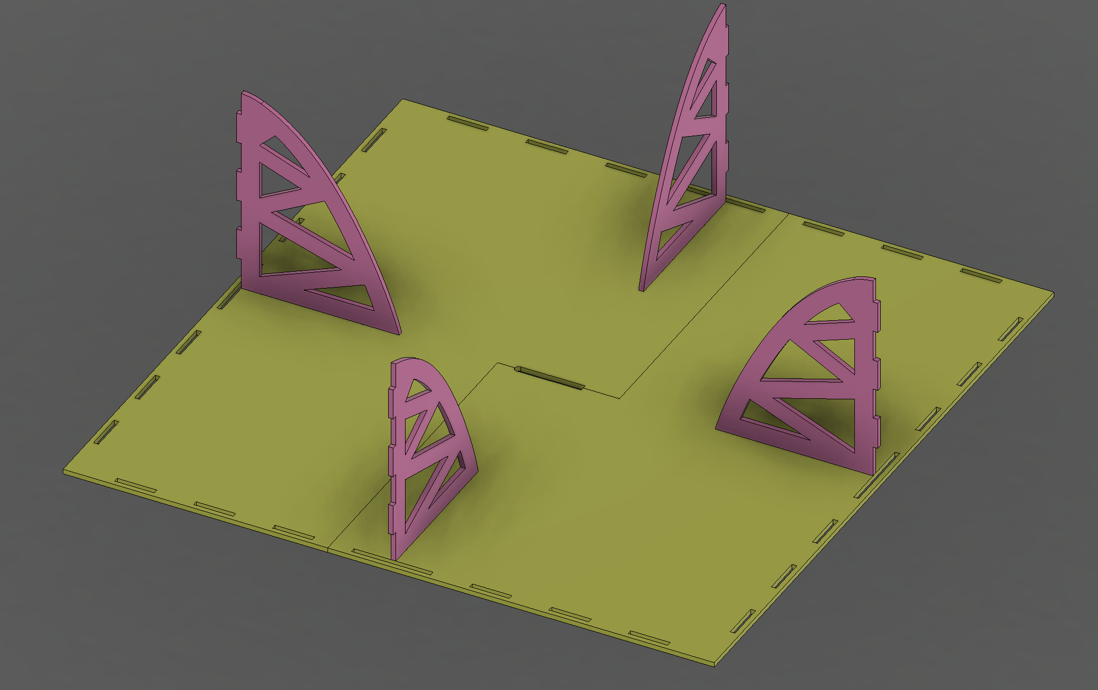
3. Вклейте крепление концевиков: 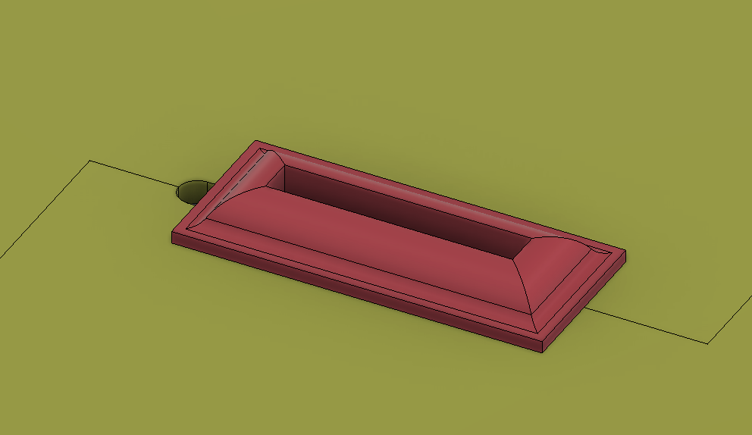
4. Утсановите главне стенки устройства: 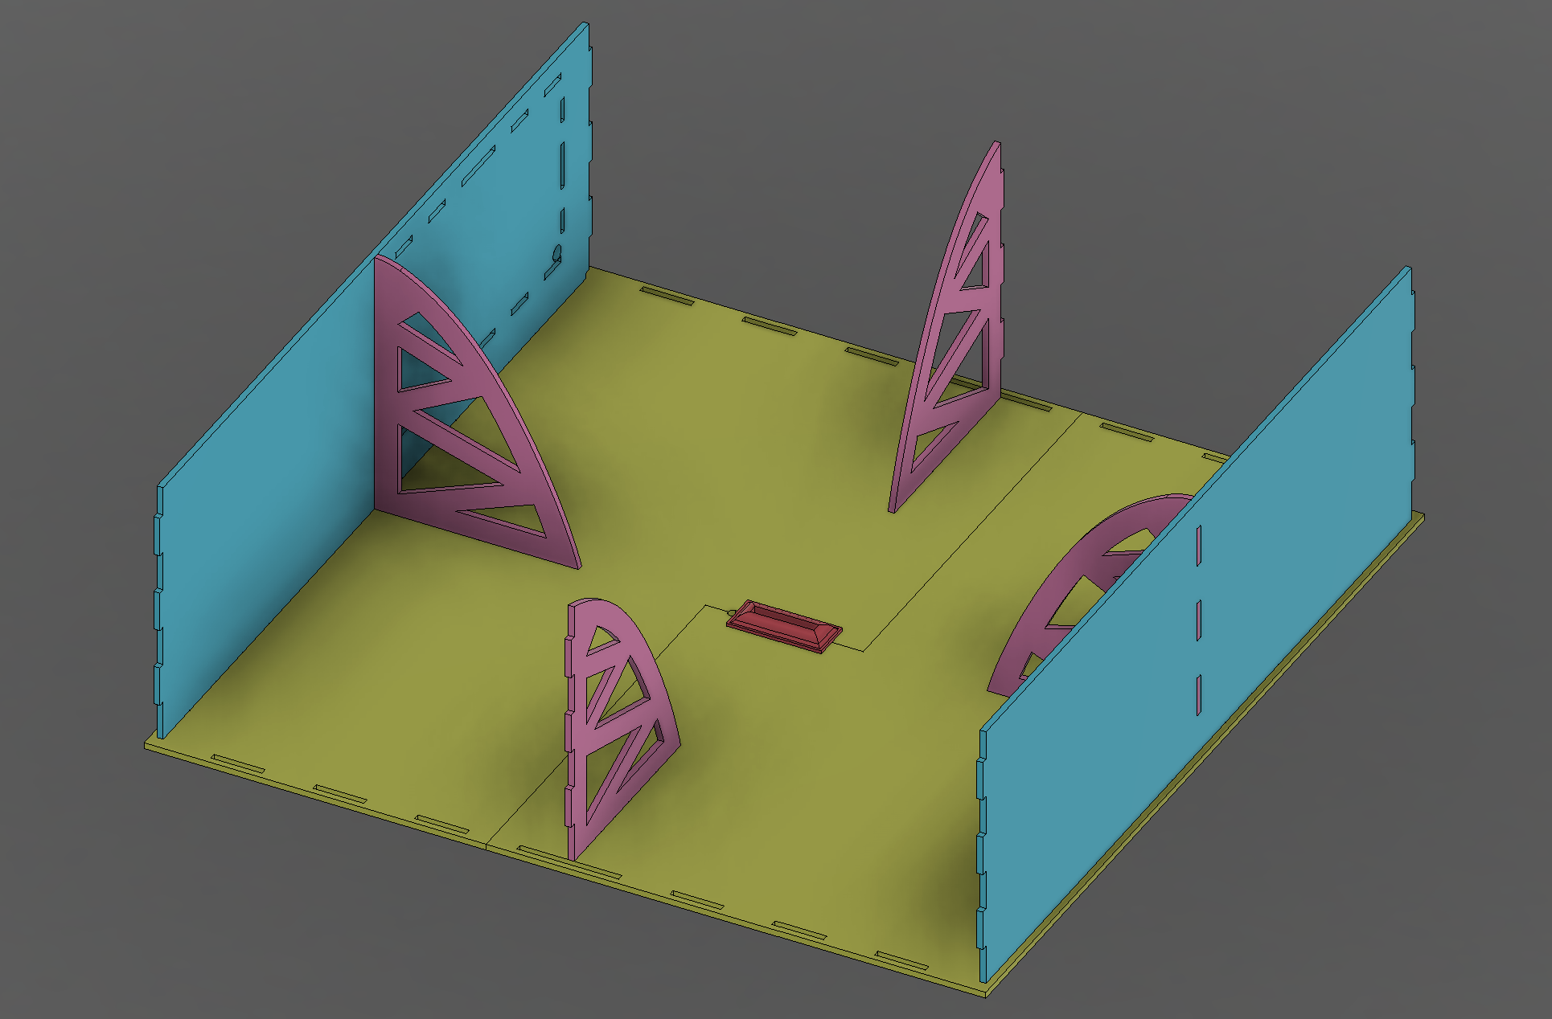
5. Установите второстепенны е стенки устройства: 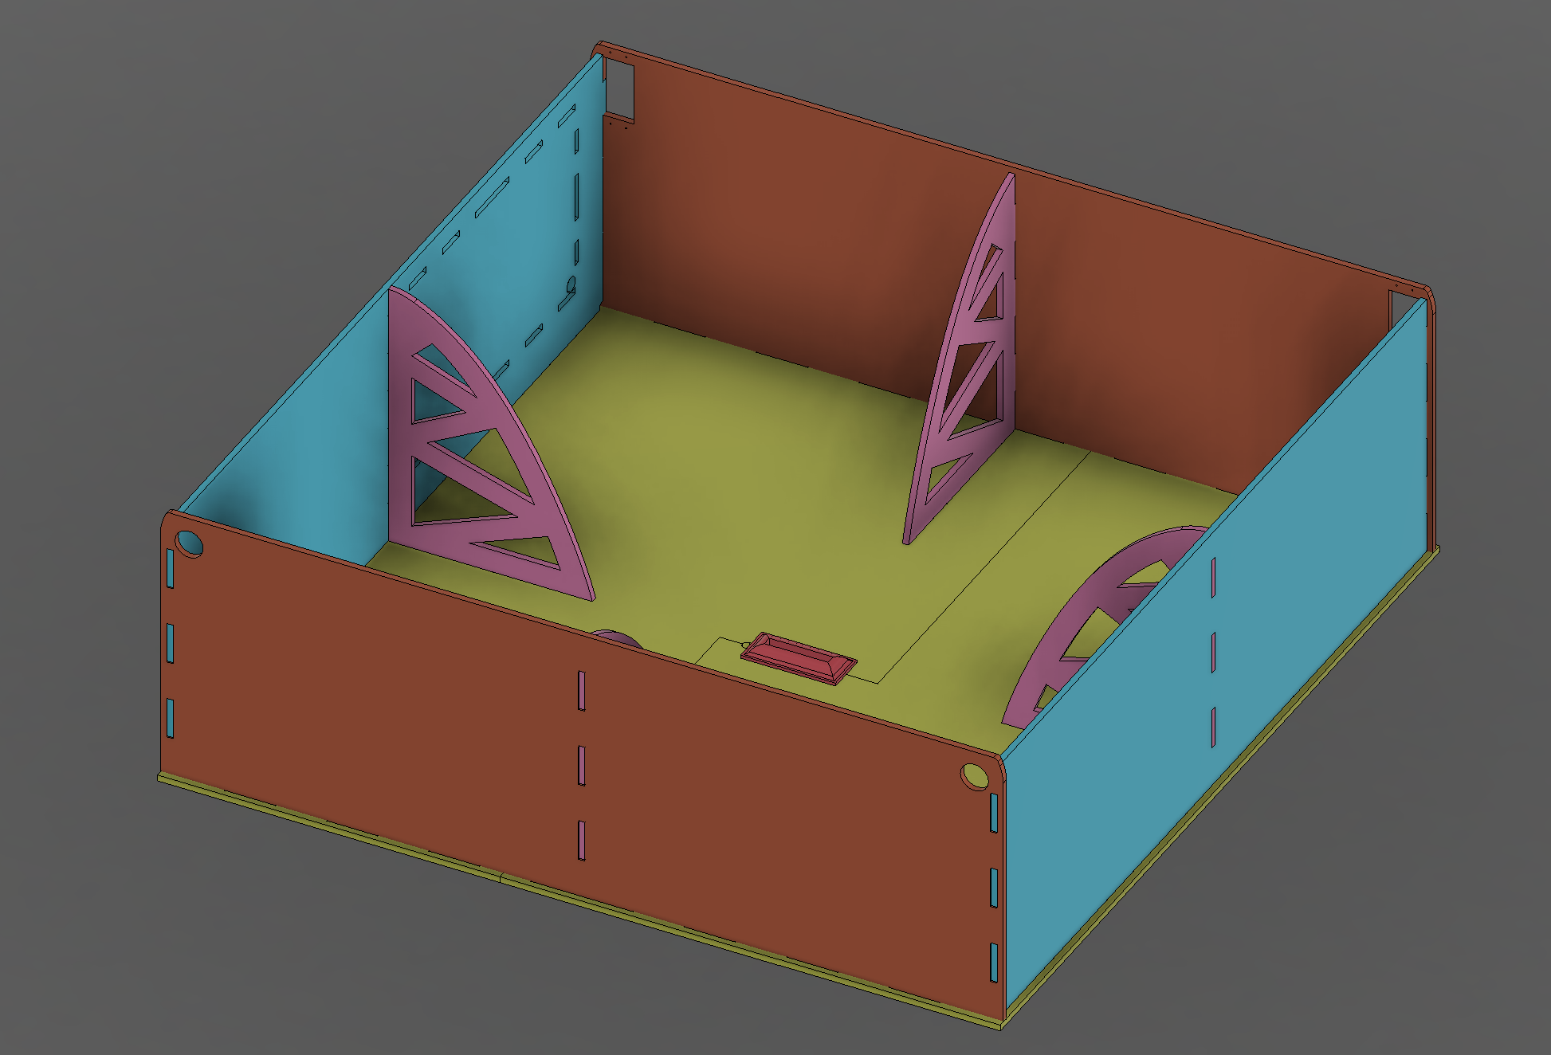
6. Уставновите сервоприводы в посадочные места: 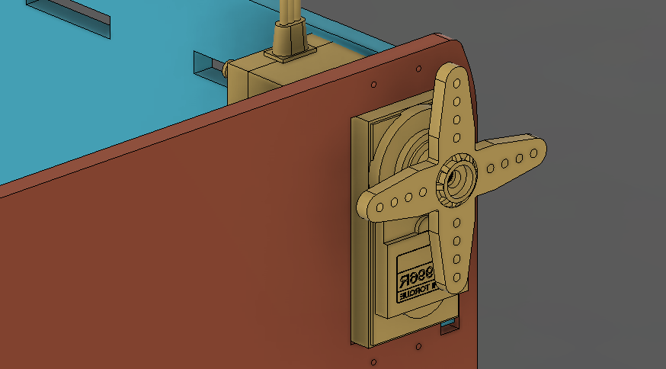
7. Установите дополнительные распечатанные на 3Д принтере качалки на сервоприводы, и ответную часть в противоположную стенку: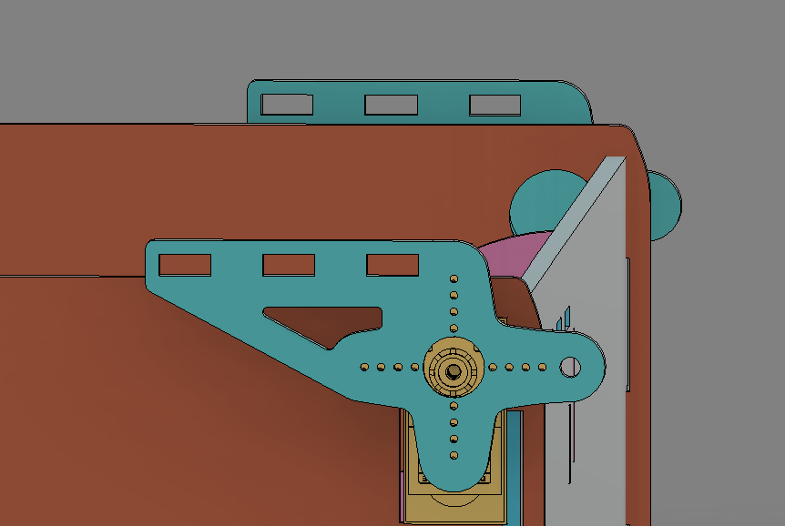
8. Установите две панели крышки в соответствующие места как показанно на фото:

Изображение выглядит как дизайн

Контент, сгенерированный ИИ, может содержать ошибки.

1. Собрать бокс для электроники как показано на фотографиях ниже: 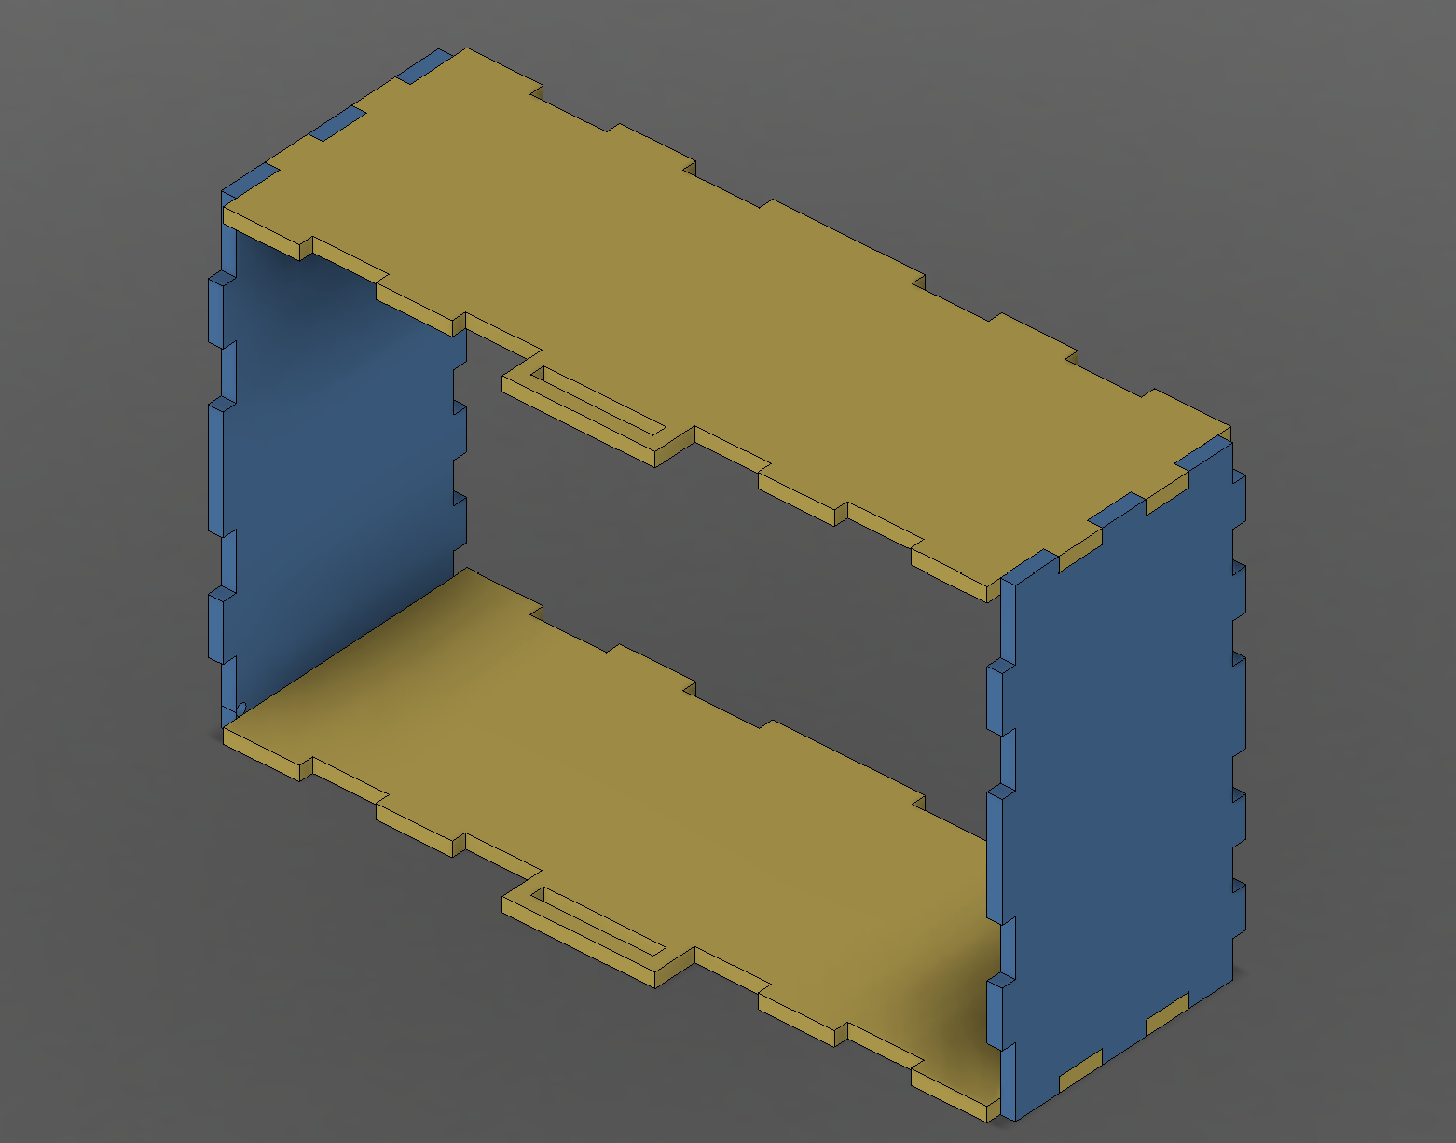Изображение выглядит как Прямоугольник, дизайн

   Контент, сгенерированный ИИ, может содержать ошибки.
2. После сборки установить в него электронику и закрепить на порте с помощью замка как показано на фото ниже: 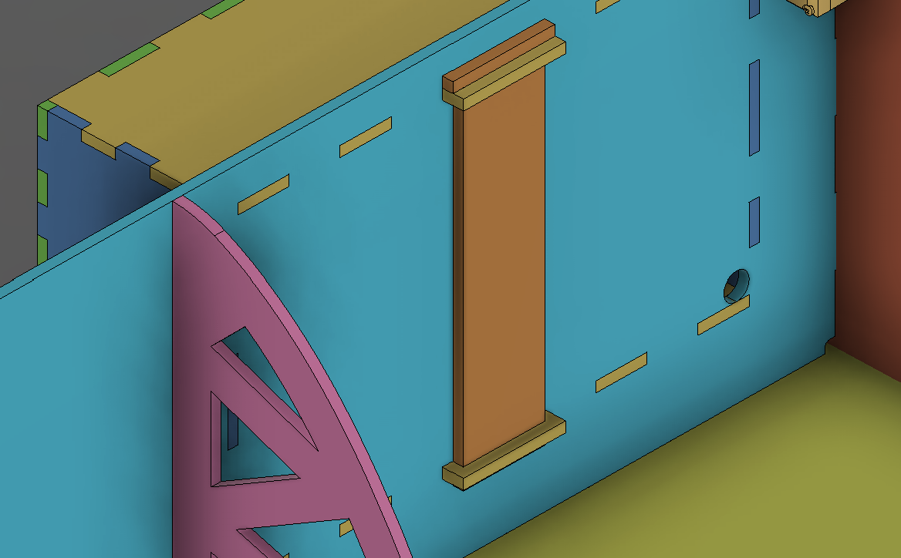
3. После полной сборки бокса подключить всю электронику по приведённой ниже схеме и установить матрицу в произвольном месте: 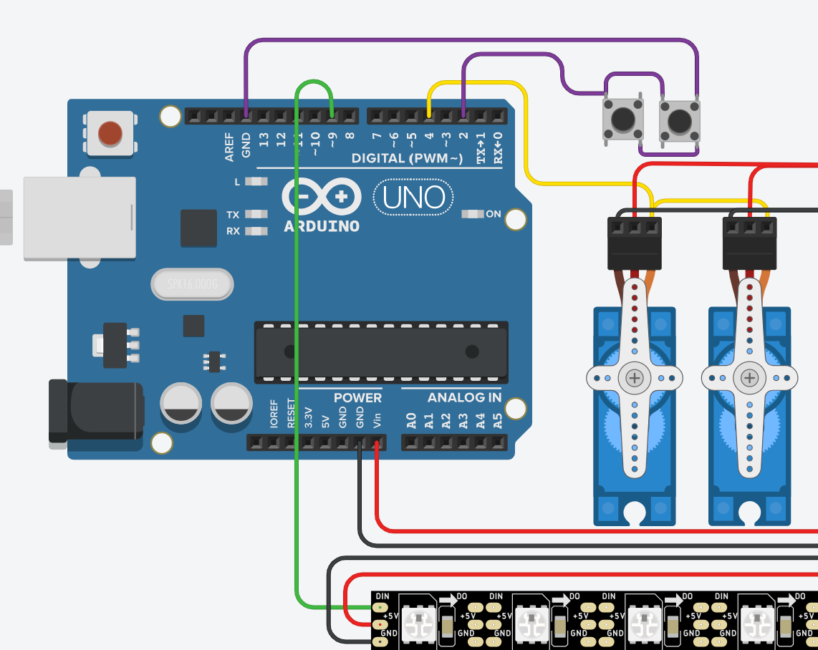
4. Все провода + и – подключаются непостредственно к блоку питания.
5. Прошивка производится в программе Arduino IDE и фаилом с расширением .ino (Фаил можно найти на последней странице документа)

Взрыв схема устройства и полное фото сборки:

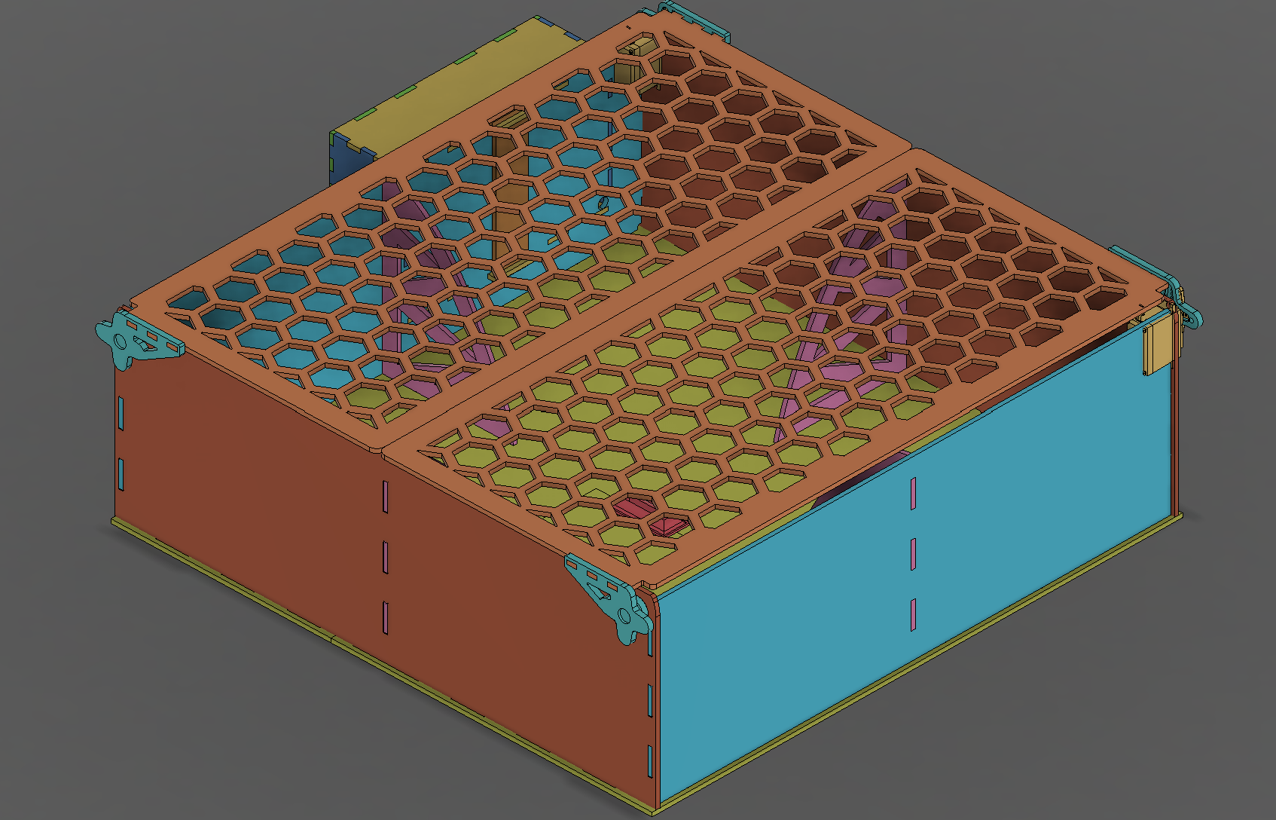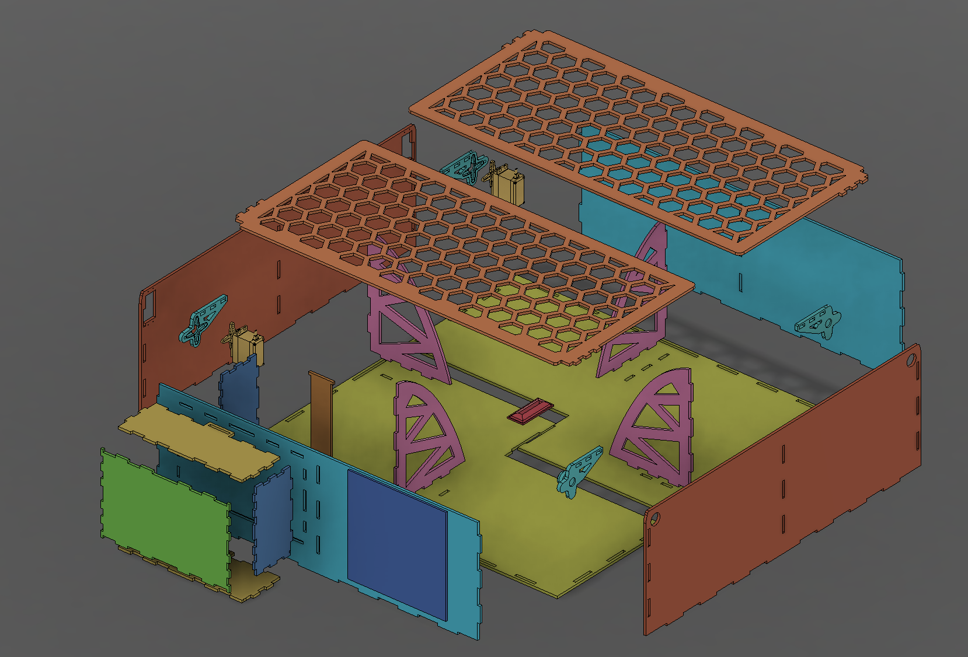

**Возможные трудности:**

1. Недостаточная температура паяльника
2. Некачественный клей и большая ширина реза => большие люфты конструкции
3. Некачественная пайка приводящая к появлению лишних шумов в сигнальных проводах
4. Плохая и ломкая фанера
5. Отсутствие библиотек и неправильно выбранный com порт во время прошивки ардуино

**Проверка правильности сборки и тестирование:**

После загрузки программы, дрон порт должен выполнять все свои функции а именно: при зажатом концевике створки люка должны быть закрыты и на матрице должен отображаться соответствующий индикатор присутствия дрона в боксе. После отжатия концевика створки должны распахнуться и индикатор на матрице должен сменить статус на отображение полёта. Если данные функции работают частично стоит сделать следующее: проверить правильности подключения всех компонентов и правильно прошивки микроконтроллера. Справочники по прошивке и сама прошивка будет приложена в конце документа.

**Инструкция по эксплуатации устройства:**

Перед использованием проверьте правильность сборки конструкции и стабильность работы программы. Подключите дрон порт к сети через блок питания на 5v и более 5a. В противном случае возможна не стабильная работы компонентов и последующий их выход из строя.

**Описание устройства:**

1. Общие характеристики:

Размер – 600х530х190 мм

Питание – от 220v в 5v 5a (внешнее)

Вес – 1125 г

Материалы – фанера / пластик

Автономность – полная

1. Назначение устройства:

Дрон порт служащий для подзарядки дрона и сохранения его от внешних угроз, все процессы выполняются в автономном режиме. Предназначен для дрона Clover.

1. Особенности конструкции:

Управление осуществляется при помощи микроконтроллера Arduino Nano. Открытие затворок происходит с помощью качалок расположенных по оси открытия крышек. Имеет полностью закрытый корпус и внешнее питание. Имеет возможность питания от АКБ через понижающий BEC до 5v. Имеет облегчённые крышки с полупрозрачным верхом обтянутым плёнкой. Индикация дрона в боксе осуществляется через концевики.

**Первый запуск:**

1. Установите Arduino IDE на свой компьютер. Вы можете скачать его с официального сайта Arduino (https://www.arduino.cc/en/software).

2. Подключите свою Arduino к компьютеру с помощью USB-кабеля.

3. Откройте Arduino IDE и выберите нужную плату и порт в меню "Инструменты". Обычно плата и порт автоматически определяются, но если это не произошло, то выберите их вручную.

4. Создайте новый скетч, нажав на кнопку "Создать новый файл" в меню "Файл".

5. Напишите свой код в окне скетча.

6. Проверьте свой код на наличие ошибок, нажав на кнопку "Проверить" (галочка) в верхней части окна скетча.

7. Загрузите свой код на Arduino, нажав на кнопку "Загрузить" (стрелка) в верхней части окна скетча. В процессе загрузки на плате могут мигать светодиоды, это нормально.

8. После загрузки кода на Arduino вы можете отключить ее от компьютера и подключить к питанию. Если ваш код работает правильно, то вы увидите результат на своей плате.

После вы можете запускать бокс с блока питания для выполнения программы.

Код будет в конце данного файла.

**Рекомендации по эксплуатации устройства:**

1. Использовать блоки питания 4 – 6v
2. Проводить смазку шестерней сервоприводов раз в 2 – 3 месяца активного пользования.
3. Рекомендованный температурный режим -10 / +30
4. Использовать бесперебойный источник питания во избежание проблем с автономностью работы устройства
5. Использовать дроны Clover на низких ножках для стабильного срабатывания концевиков.
6. Избегать эксплуатации в дождь и град

**Значение индикаторов работы устройства (матрицы):**

1. Красная стрелка вверх – происходит открытие бокса и последующий полёт дрона: Изображение выглядит как шаблон, Прямоугольник, прямоугольный, искусство

   Контент, сгенерированный ИИ, может содержать ошибки.
2. Зелёная стрелка вниз – посадка дрона закрытие крышки бокса: Изображение выглядит как прямоугольный, Прямоугольник, снимок экрана, шаблон

   Контент, сгенерированный ИИ, может содержать ошибки.
3. Зелёная стрелка + радужная обводка – свидетельство начала зарядки дрона от устройства: Изображение выглядит как компьютер, электроника, Электронное устройство, Компьютерное железо

   Контент, сгенерированный ИИ, может содержать ошибки.

**Код для Aduino находится в папке проекта в файле “код ардуино.txt”**